IVMS系统部署方案(Oracle11g)

Oracle11g在Linux6.4下安装 V2.0.0

修改历史
时间 | 修改人 | 注释 | 版本
2016/6/15 | 杨冬 | 创建文档 | V2.0

Oracle11g 安装步骤

- 系统环境
redhat6.4 32位
oracle 11g
- 流程
  - 检查软件包
rpm -q gcc make binutils openmotif compat-db compat-gcc-34 compat-gcc-34-c++ compat-libstdc++-33 libXp pdksh sysstat libaio glibc elfutils unixODBC unixODBC-devel libaio-devel | grep not

安装查找出来的未安装的软件包A.rpm.
安装软件包命令：rpm -ivh A.rpm
  - 建立用户组和用户
# groupadd dba
# groupadd oinstall
# useradd -g oinstall -G dba -m oracle
# passwd oracle
  - 建立安装路径和安装目录
Oracle用户建立：（切换用户时使用su – oracle，不要使用 su oracle）
mkdir -p /home/oracle/product/11.2.0/db_1
mkdir -p /home/oracle/oradata
mkdir -p /home/oracle/oraInventory

Oracle用户赋值：
chmod -R 775 /home/oracle

  - 修改坏境变量(加至oralce和root用户的.bash_profile中)
export ORACLE_BASE=/home/oracle
export ORACLE_HOME=/home/oracle/product/11.2.0/db_1
export ORACLE_SID=orcl
export ORACLE_OWENER=oracle
export NLS_LANG="SIMPLIFIED CHINESE_CHINA.ZHS16GBK"
export PATH=$PATH:$ORACLE_HOME/bin:$HOME/bin
export PATH=$ORACLE_HOME/bin:$PATH
CLASSPATH=$ORACLE_HOME/JRE:$ORACLE_HOME/jlib:$ORACLE_HOME/rdbms/jlib
CLASSPATH=$CLASSPATH:$ORACLE_HOME/network/jlib
export CLASSPATH

执行source .bash_profile
  - xhost +(用xshell远程安装时使用，否则跳过此步)
- root用户：
xhost +

- oracle用户：
xhost +

如果提示：
- access control disabled, clients can connect from any host，则成功
- xhost: unable to open display "localhost:10.0"，执行 export DISPLAY=${IP}:0.0,然后再执行xhost+。
  - 上传安装包并解压
数据库安装包上传在/opt/ora11g/，如果没有则新建: mkdir -p /opt/ora11g/；
解压安装包：
unzip linux_11gR2_database_1of2.zip -d ./
unzip linux_11gR2_database_2of2.zip -d ./
export LANG=en-US，设置安装过程英文提示。
  - 开始安装（图示）
切换到oracle用户，执行/opt/ora11g/database文件夹下的runInstaller文件：
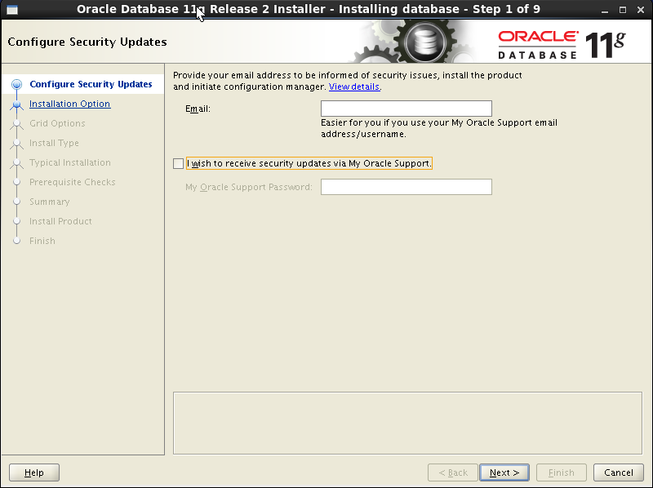
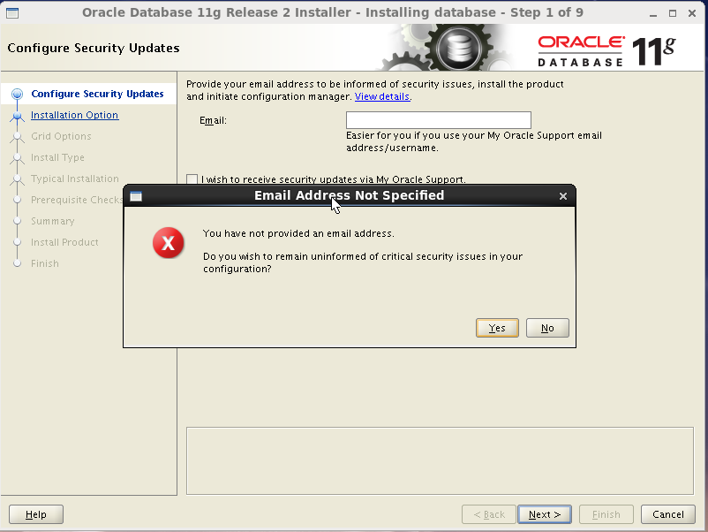
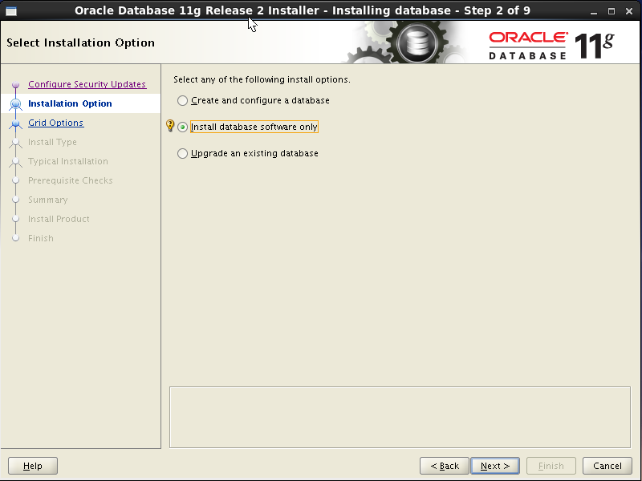
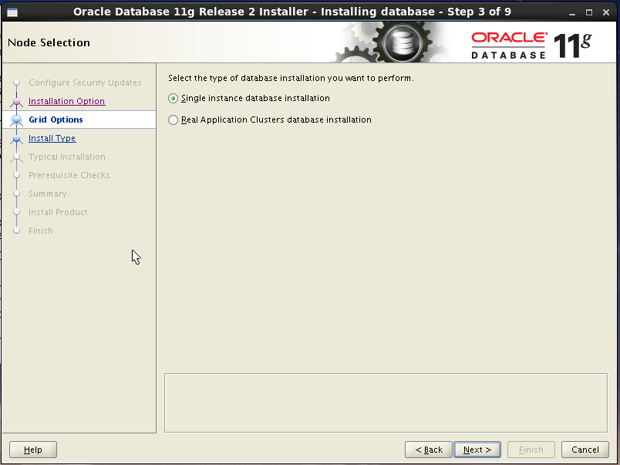
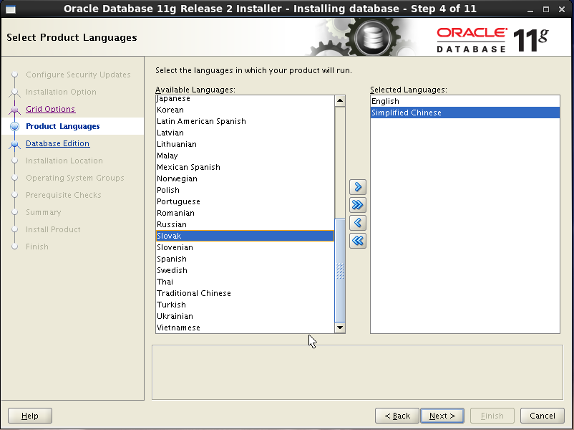
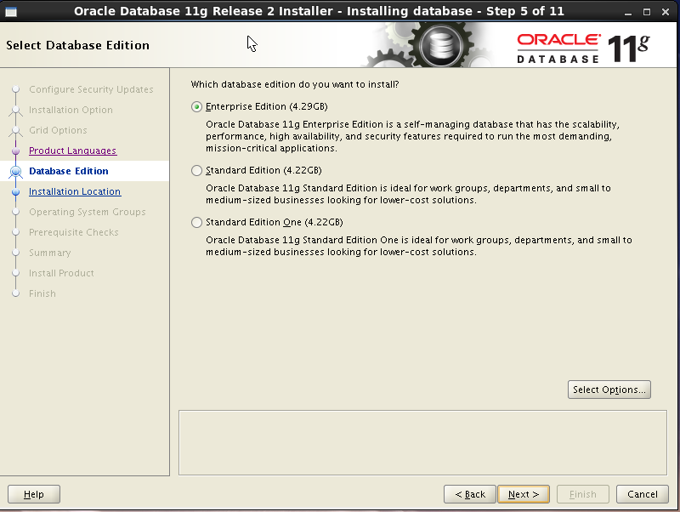
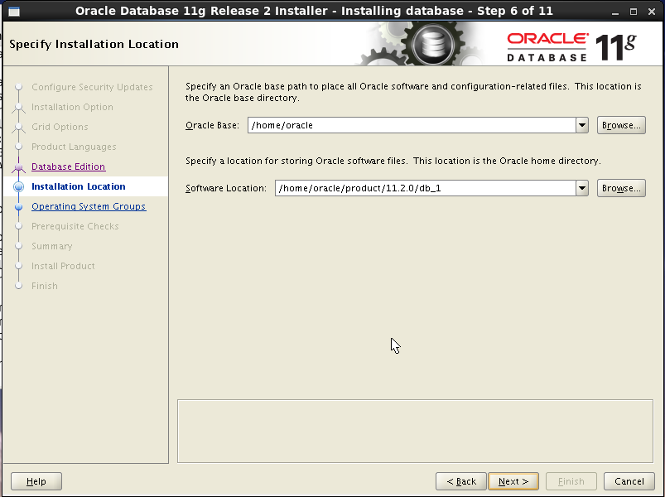
选择“next”
查看Inventory Directory是否为图中所示目录，如不是点击右侧的“Browser”按钮，选择到该目录。
并将 “oraInventory Group Name”选成“dba”。
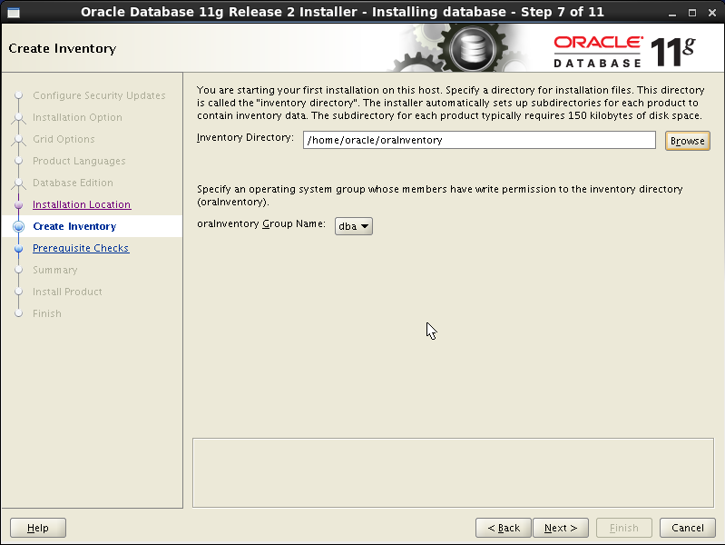
点击“next”
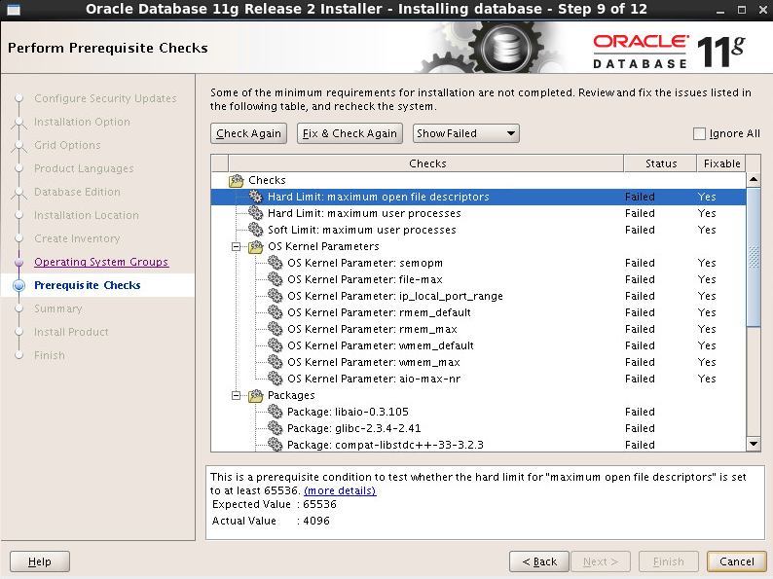
此时如果弹出修正脚本，使用root用户执行；
勾选“ignore all”，选择“next”
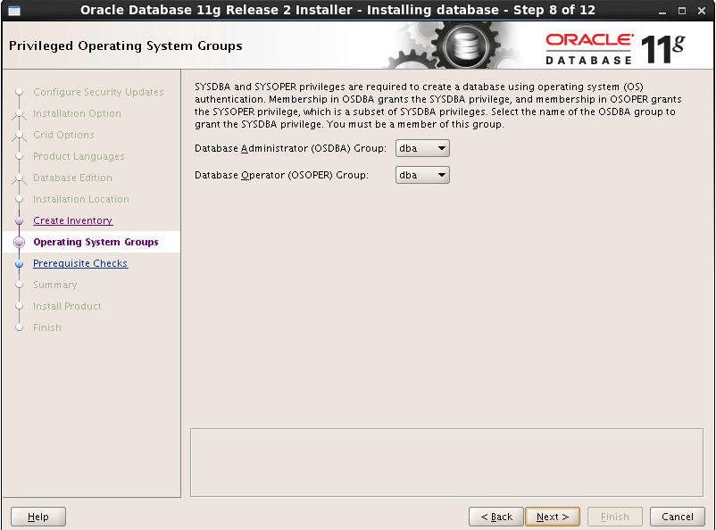
安装监听：
cd $ORACLE_HOME/bin
./netca
一路选“next”出现“finish”时选择“finish”即可。
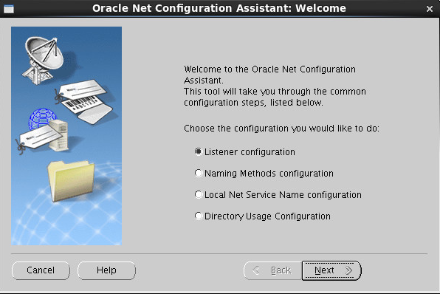
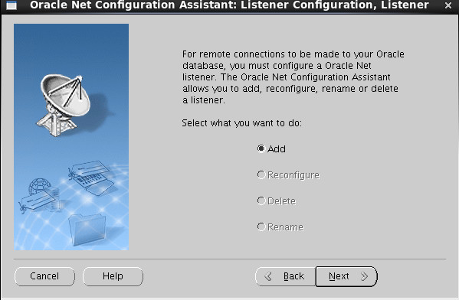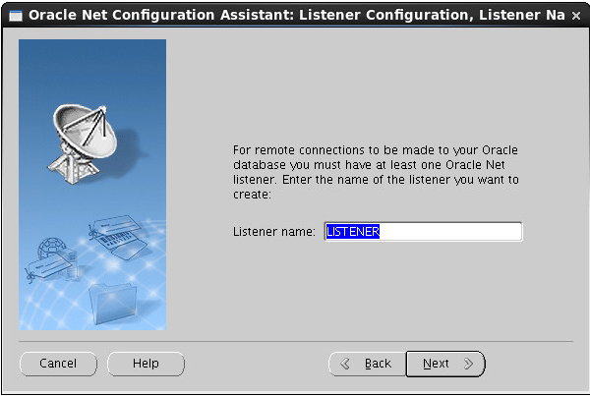
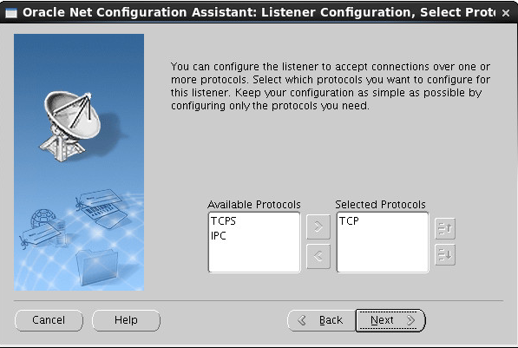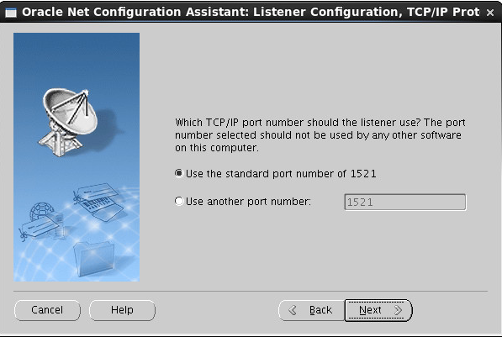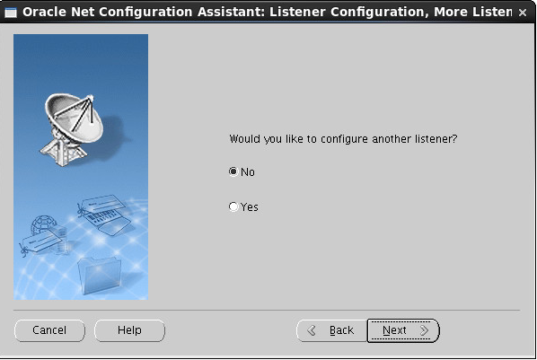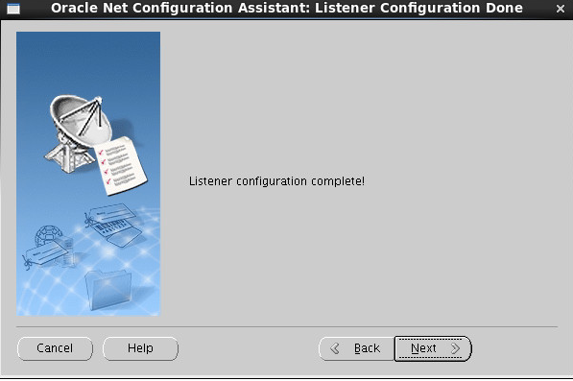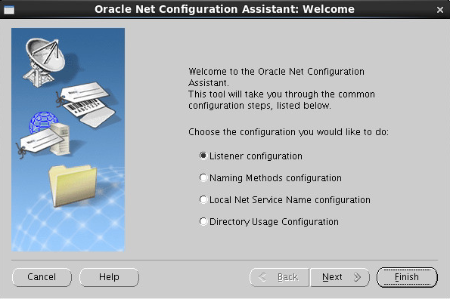
点finish结束
cd $ORACLE_HOME/bin
./dbca
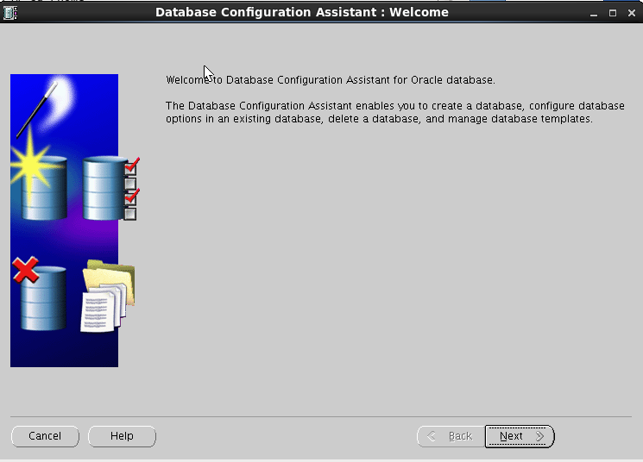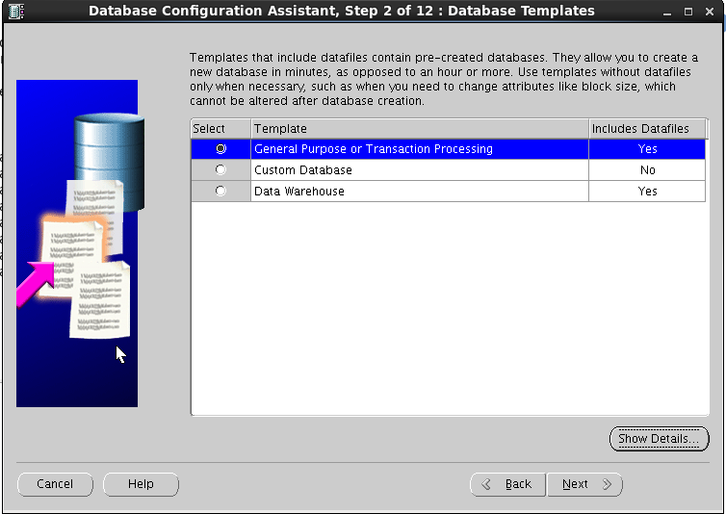

orcl(环境变量中ORACLE_SID的值)
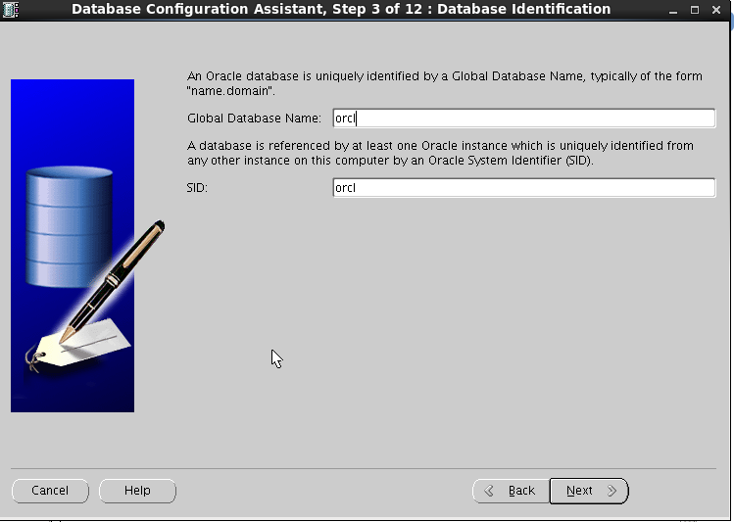

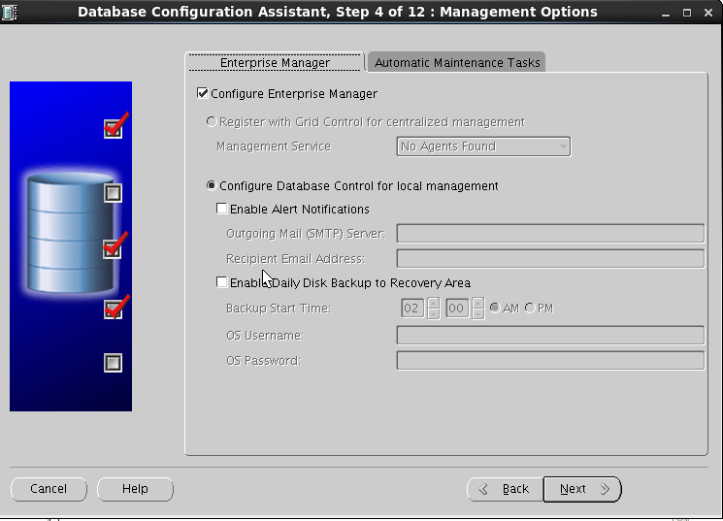

密码：sys
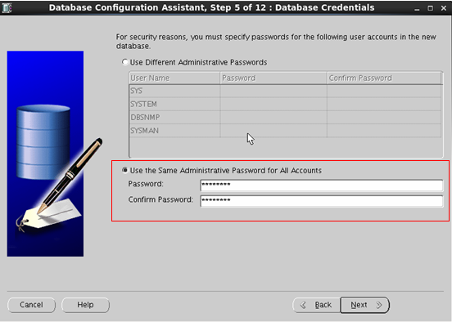

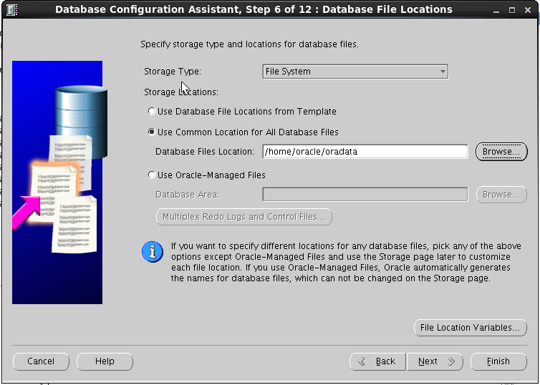
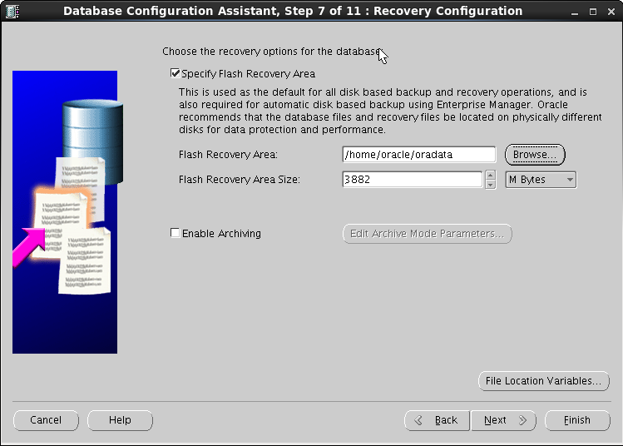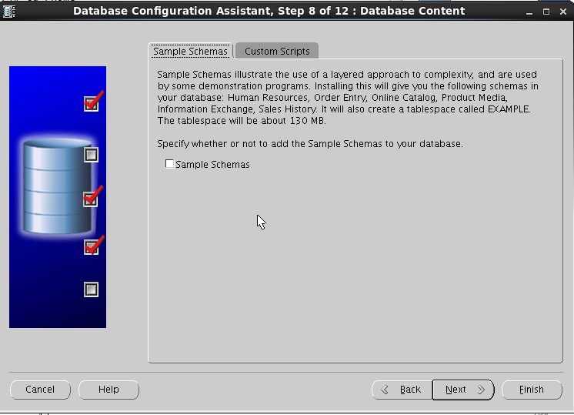
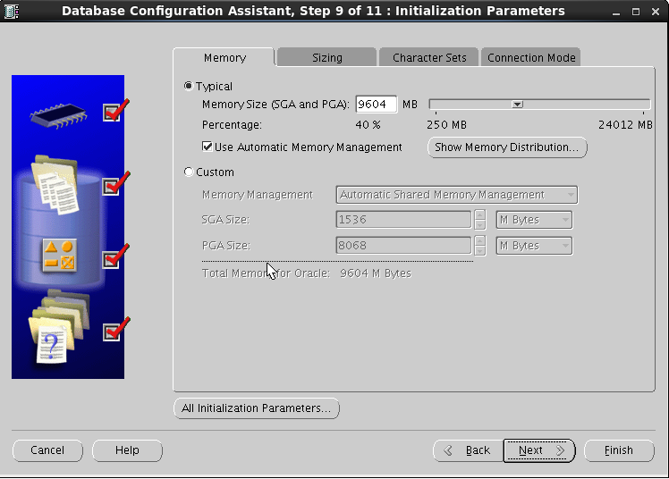
此处默认为所有内存的40%，但是当在16g或更大内存的服务器上安装了32位的操作系统的话，此处设为2108.
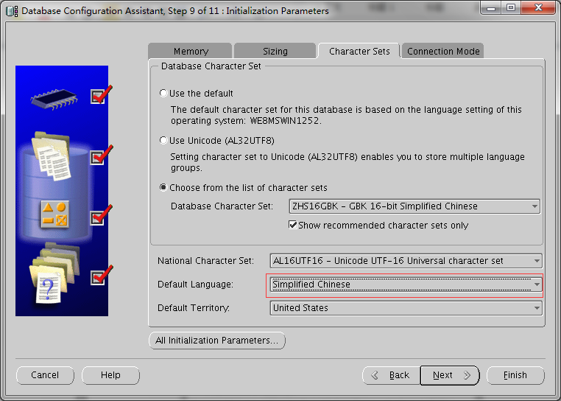

点finish开始安装，安装完毕后 vi /etc/rc.local 加入oracle启动项

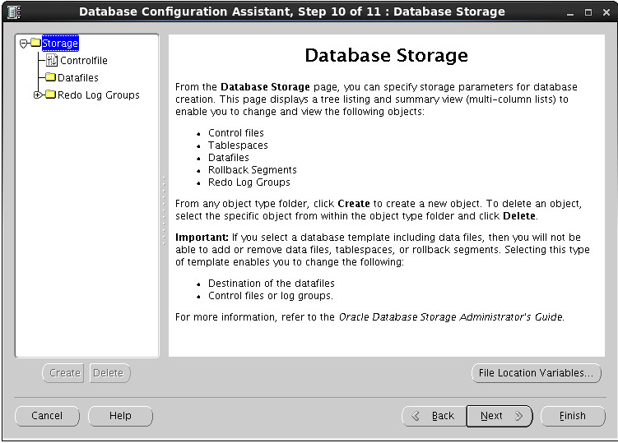

- 最后设置
  - 设置oracle自启动
- 查看ORACLE_HOME是否设置
- 编辑dbstart 数据库自带启动脚本
将ORACLE_HOME_LISTNER=$1修改成ORACLE_HOME_LISTNER=$ORACLE_HOME
- 编辑/etc/oratab文件
将 orcl:/home/oracle/product/11.2.0/db_1:N 修改成
orcl:/home/oracle/product/11.2.0/db_1:Y
- 编辑/etc/rc.d/rc.local启动文件，添加数据库启动脚本dbstart
  - su - oracle -lc /home/oracle/product/11.2.0/db_1/bin/dbstart
  - su - oracle -lc "/home/oracle/product/11.2.0/db_1/bin/lsnrctl start"
- 重启主机，查看数据库和监听是自启动
- 查看数据库是否处于open状态
SQL> select status from v$instance;
STATUS
------------
OPEN
详见印象笔记
  - Oralce11g设置空表导出
连接数据库：sqlplus sys/sys as sysdba
SQL>alter system set deferred_segment_creation=false;
SQL>show parameter deferred_segment_creation;
  - Oracle 11g 密码设置为不过期
- 连接数据库：sqlplus sys/sys as sysdba
- 查看用户的proifle是哪个，一般是default：
sql>SELECT username,PROFILE FROM dba_users;
- 查看指定概要文件（如default）的密码有效期设置：
sql>SELECT * FROM dba_profiles s WHERE s.profile='DEFAULT' AND resource_name='PASSWORD_LIFE_TIME';
  - 将密码有效期由默认的180天修改成“无限制”：
sql>ALTER PROFILE DEFAULT LIMIT PASSWORD_LIFE_TIME UNLIMITED;
查看指定概要文件（如default）的密码有效期设置：
sql>SELECT * FROM dba_profiles s WHERE s.profile='DEFAULT' AND resource_name='FAILED_LOGIN_ATTEMPTS';
  - 将尝试登录失败次数由默认的10次修改成“无限制”：
sql>ALTER PROFILE DEFAULT LIMIT FAILED_LOGIN_ATTEMPTS UNLIMITED;
  - 关闭归档模式
查看oracle数据库是否为归档模式
SQL> select name,log_mode from V$database;

NAME LOG_MODE
------------------ ------------------------
TEST NOARCHIVELOG

以上结果为非归档模式，若为归档模式采用如下方式设置：
1)SQL>SHUTDOWN NORMAL/IMMEDIATE;
2)SQL>STARTUP MOUNT;
3)SQL>ALTER DATABASE NOARCHIVELOG;
4)SQL>ALTER DATABASE OPEN;
- 附件
  - oracle数据库启动和停止脚本
    - oracle.start：
#!/bin/sh
# Start Listen
su - oracle -c '$ORACLE_HOME/bin/lsnrctl start' <<!EOF
sleep 10
!EOF
su - oracle -c '$ORACLE_HOME/bin/sqlplus "/as sysdba"' <<!EOF
startup
!EOF
    - oracle.shutdown
#!/bin/sh
killall -9 serv2
# Start Listen
su - oracle -c '$ORACLE_HOME/bin/lsnrctl' <<!EOF
stop
sleep 10
!EOF
su - oracle -c '$ORACLE_HOME/bin/sqlplus "/as sysdba"' <<!EOF
shutdown abort
!EOF

